МИНИСТЕРСТВО НАУКИ и высшего образования РОССИЙСКОЙ ФЕДЕРАЦИИ

«НОВОСИБИРСКИЙ ГОСУДАРСТВЕННЫЙ ТЕХНИЧЕСКИЙ УНИВЕРСИТЕТ»
_______________________________________________________________________

Кафедра вычислительной техники



Лабораторная работа №7
по дисциплине: « Теория формальных языков и компиляторов »
«Семантика языков программирования. Семантический анализ и генерация псевдокода»
Вариант: 514515325
Имя системы правил: lab7vladimirov

Выполнил: Проверил:
Студент гр. « АВТ-341 », « АВТФ » « Малявко А.А. »
Владимиров А.В. «___» .05.2026 г.
_________________ _________________
(подпись) (подпись)

Новосибирск 2026
Содержание
1.Цель работы 3
2.Описание грамматики 3
3.Задачи семантического анализа 4
4.Видимые\редактируемые правила 5
5.Описание структур данных и алгоритмов совокупности действий 5
6.Результаты тестирования разработанного транслятора 10
7.Выводы 14

1.Цель работы
Изучение задач и методов преобразования текста транслируемой про-граммы постфиксную форму записи (ПФЗ) для выявления заложенной в алгоритм последовательности операций, приобретение навыков разработки действий, реализующих преобразования.

2.Описание грамматики
Правило | Определение | Примеры
Идентификаторы | <бБ><пЦ><бБ> | x123y N1n a0B xY
Константы | целые по основаниям 3, 7 и 10; вещественные; строковые и символьные | 0.12 102x3 112x7 1123456x7 ‘a’ ‘b’ ‘_’ ‘4’ ‘*’ “” “NSTU” “nstu”
Оператор присваивания | $ ( <И> , <В> ) ; | $(int x1y,10);  $(x1y,10);
Оператор типизации | @ <Тип> <И> ; | @ int x1y;  @ string a2j;
Условный оператор | when <В> <ОБ> [ else <ОБ> ] | when n0n > 0 {  $(r0r, r0r + i0i)  } else {  $(r0r, m0m);  }
Оператор цикла | foreach ( <И> in <K> : <K> [ : K ] ) <ОБ> | foreach (i0i in 1 : 10 : 2) {  $(r0r, r0r + i0i);  }
Оператор переключателя | choice <В> option <К> : <ПО> [ fin ; ] [ option … ] … [ nooption <ПО> ] end | choice r0r  option 1 : { $(r0r, 100); } fin;  option 2 : { $(r0r, 200); }  nooption {  $(r0r, 0);  }  end
Объявление функций | [ <Тип> ] ( [ <АргЛист> ] ) <Тело> | s001X = int (int n0n, int m0m){  $(int r0r, 0);  return r0r;  }
Комментарий | // <text> \r\n | // hello world
Пробел | \r, \n, \t, ‘ ‘

3.Задачи семантического анализа
Для того чтобы исполнять программу в целом, например, после компиляции или при отложенной интерпретации, или даже по частям при прямой интерпретации, необходимо предварительно убедиться в том, что каждая исполняемая операция действительно может быть применена к значениям своих операндов и сформировать требуемый результат. Именно это и является основной целью семантического анализа.

Таким образом, в логической последовательности этапов процесса трансляции семантический анализ занимает позицию непосредственно после синтаксического анализа и перед генерацией объектного кода в случае компиляции, либо перед исполнением вычислений в случае интерпретации. Реальная последовательность выполнения этапов при трансляции совсем не обязательно совпадает с логической последовательностью. Семантическая проверка некоторого фрагмента программы может предшествовать во времени синтаксическому анализу последующего по тексту фрагмента и/или осуществляться после интерпретации текстуально предыдущего фрагмента или его преобразования в объектный код.

4.Видимые\редактируемые правила
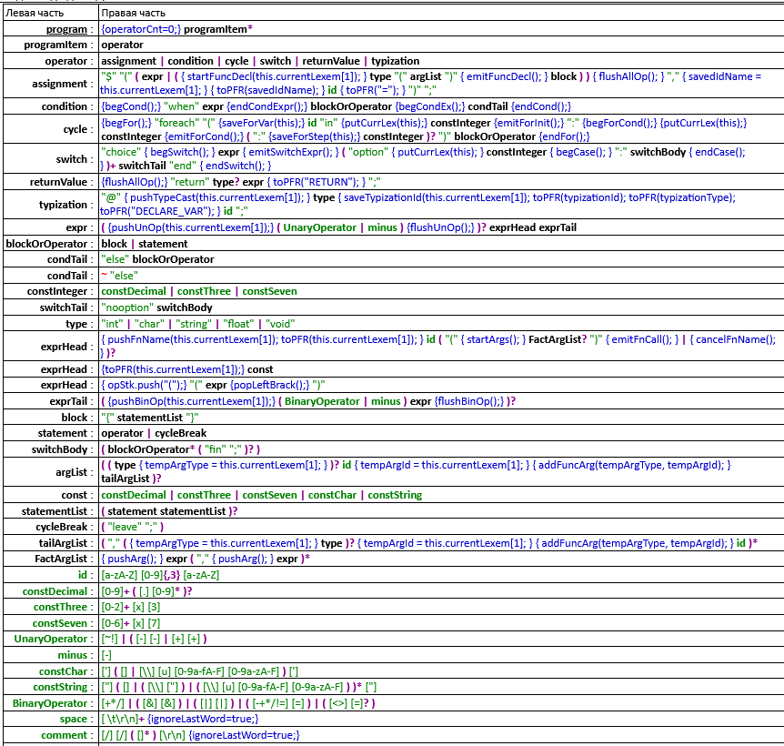
Рисунок 1. Разработанная система правил

5.Описание структур данных и алгоритмов совокупности действий
Преобразование ПФЗ в псевдокод типа тетрада: <Код><Оп><Оп><Р>
представлено ниже.

Строки псевдокода формируются в зависимости от знаков операций, встретившихся в постфиксной записи, а для определения операндов используется соответствующий стек.

При обработке арифметических, логических и служебных операций из стека извлекается необходимое количество операндов, после чего формируется соответствующая тетрада.

Фрагмент расширения для действий:
var pseudo = [];
var operandStk = []; // стек операндов (имена переменных / временных)
var tempCounter = 0; // счётчик для генерации временных переменных

// Генерация нового имени временной переменной
function newTemp() {
return "t" + (tempCounter++);
}

// Добавление тетрады в псевдокод
function emitPseudo(code, op1, op2, res) {
pseudo.push({
code: code || "_",
op1: op1 || "_",
op2: op2 || "_",
res: res || "_"
});
}

// Очистка всех структур перед генерацией
function clearPseudoCode() {
pseudo = [];
operandStk = [];
tempCounter = 0;
}

// Проверка типа слова ПФЗ (оставлена без изменений)
function isPseudoBinaryOp(op) {
return op == "||" || op == "&&" || op == "!=" || op == "==" ||
op == "<=" || op == "<" || op == ">=" || op == ">" ||
op == "-" || op == "+" || op == "*" || op == "/";
}
function isPseudoUnaryOp(op) {
return op == "~" || op == "!" || op == "--" || op == "++" || op == "u-" || op == "u+";
}
function getPseudoType(word) {
if (isPseudoBinaryOp(word)) return 10;
if (isPseudoUnaryOp(word)) return 11;
if (word == "=") return 20;
if (word == "Jmp") return 30;
if (word == "JmpF") return 31;
if (isPseudoLabelDef(word)) return 40;
if (word == "cast") return 50;
if (isPseudoCall(word)) return 60;
return 0;
}
function isPseudoLabelDef(word) {
return typeof word == "string" && word.length > 0 && word[word.length - 1] == ":";
}
function isPseudoCall(word) {
return typeof word == "string" && /^call[0-9]+$/.test(word);
}

// Основное преобразование ПФЗ в тетрады
function toPseudoCode() {
clearPseudoCode();
for (var i = 0; i < tracer.history.length; i++) {
var word = tracer.history[i];
var type = getPseudoType(word);

if (type == 0) { // операнд (переменная / константа)
operandStk.push(word);
continue;
}
if (type == 11) { // унарная операция
emitUnaryExprPseudo(word);
continue;
}
if (type == 10) { // бинарная операция
emitBinaryExprPseudo(word);
continue;
}
if (type == 20) { // присваивание
emitAssignPseudo();
continue;
}
if (type == 30) { // безусловный переход
emitJumpPseudo();
continue;
}
if (type == 31) { // условный переход
emitJumpFalsePseudo();
continue;
}
if (type == 40) { // определение метки
emitLabelPseudo(word);
continue;
}
if (type == 50) { // приведение типа
emitCastPseudo();
continue;
}
if (type == 60) { // вызов функции
emitCallPseudo(word);
continue;
}
}
// метки не преобразуются в смещения – остаются символическими
}

// Бинарная операция: left op right → temp
function emitBinaryExprPseudo(op) {
var right = operandStk.pop();
var left = operandStk.pop();
var result = newTemp();
emitPseudo(op, left, right, result);
operandStk.push(result);
}

// Унарная операция: op value → temp
function emitUnaryExprPseudo(op) {
var value = operandStk.pop();
var result = newTemp();
emitPseudo(op, value, "_", result);
operandStk.push(result);
}

// Присваивание: target = value → value (результат присваивания)
function emitAssignPseudo() {
var target = operandStk.pop();
var value = operandStk.pop();
emitPseudo("=", value, "_", target);
// в стек операндов кладём значение (как результат присваивания)
operandStk.push(value);
}

// Безусловный переход: Jmp label
function emitJumpPseudo() {
var label = operandStk.pop();
emitPseudo("Jmp", "_", label, "_");
}

// Условный переход: JmpF condition label
function emitJumpFalsePseudo() {
var label = operandStk.pop();
var condition = operandStk.pop();
emitPseudo("JmpF", condition, label, "_");
}

// Определение метки (специальная псевдо-операция, не имеющая результата)
function emitLabelPseudo(labelWord) {
var label = labelWord.substring(0, labelWord.length - 1);
emitPseudo("LABEL", label, "_", "_");
}

// Приведение типа: cast value targetType → temp
function emitCastPseudo() {
var targetType = operandStk.pop();
var value = operandStk.pop();
var result = newTemp();
emitPseudo("cast", value, targetType, result);
operandStk.push(result);
}

// Вызов функции: CALL func argc → result (если функция возвращает значение)
function emitCallPseudo(callWord) {
var argc = parseInt(callWord.substring(4), 10);
var funcName = operandStk.pop();
var args = [];
for (var i = 0; i < argc; i++) {
args.unshift(operandStk.pop());
}
// Генерация инструкций для передачи аргументов (можно через param)
for (var j = 0; j < args.length; j++) {
emitPseudo("param", args[j], "_", "_");
}
var result = newTemp();
emitPseudo("call", funcName, String(argc), result);
operandStk.push(result);
}

// Формирование строкового представления тетрад
function pseudoCodeToString() {
var r = "\n\nПсевдокод (тетрады: код op1 op2 результат):\n";
for (var i = 0; i < pseudo.length; i++) {
var p = pseudo[i];
r += p.code + " " + p.op1 + " " + p.op2 + " " + p.res + "\n";
}
return r;
}

// Функция для вызова из основного кода транслятора
function printPseudoCode() {
toPseudoCode();
toPFR(pseudoCodeToString());
}

6.Результаты тестирования разработанного транслятора
Тестовый пример:
// Оператор присваивания
$(10+2+3, x1y);
// Результат 10 2 3 * + x1y =

// Оператор присваивания
$(10+2+3, x1y);

// Оператор типизации
@ int x1y;

// Условный оператор
when n0n > 0 {
$(r0r + i0i,r0r);
} else {
$(r0r, m0m);
}

// Оператор цикла -
// a:b:i
// a - левая граница
// b - правая граница
// i - инкремент отсчёта
foreach (i0i in 1:10:2) {
$(r0r + i0i, r0r);
leave;
}

// Оператор - переключатель
choice r0r == 2
option 1 : { $(100,r0r); } fin;
option 2 : { $(200,r0r); }
nooption {
$(0,r0r);
}
end

// Обьявление функций
$(int (int n0n, int m0m){
$(m0m + r0r,r0r);
$(0,r0r);
return r0r+m0m;
}, x1y);

// Обьявление функций
$(int (int n0n, int m0m){
return r0r+m0m;
}, x1y);

// Вызов функции
$(x1y(x2y,2), x1y);

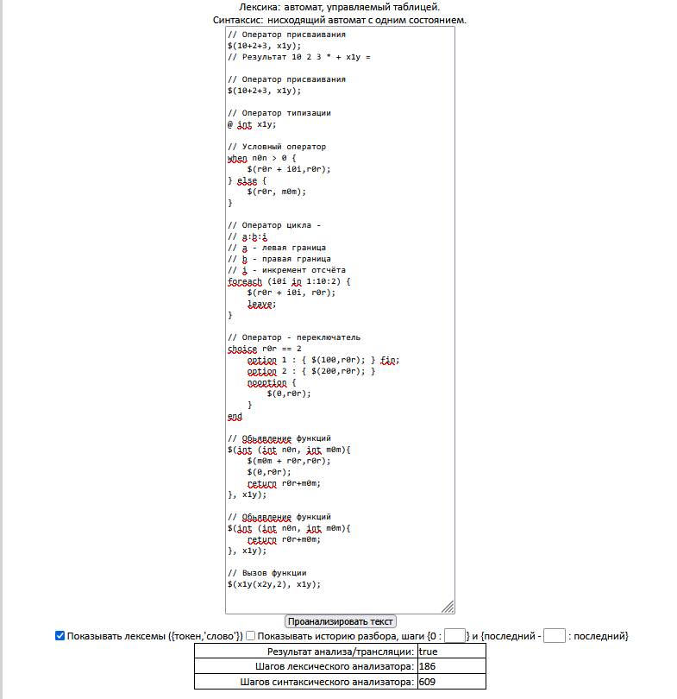
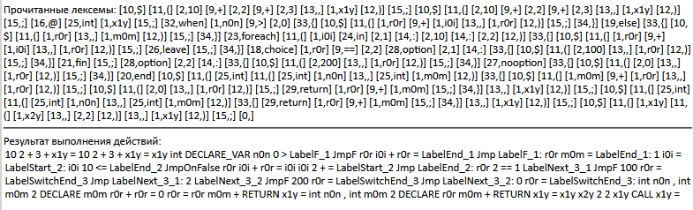
Рис. 2. Результат тестирования

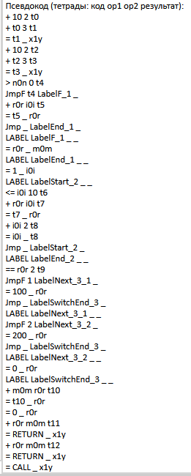
Рис. 3. Результат тестирования(продолжение)

В данном примере ПФЗ сначала вычисляет арифметическое выражение и выполняет присваивание: 10 2 + 3 + x1y =. Первая операция + складывает 10 и 2, результат сохраняется во временную переменную t0. Вторая + складывает t0 и 3, результат — t1. Присваивание = записывает значение t1 в переменную x1y. (Аналогично = t1 _ x1y.)
Далее в ПФЗ представлен условный оператор when: условие n0n > 0 и две ветки.
ПФЗ фрагмент: n0n 0 > LabelF_1 JmpF ...
Сначала вычисляется условие n0n > 0 → t4.
Команда JmpF t4 LabelF_1 выполняет переход на метку LabelF_1, если t4 ложно (т.е. условие не выполнено).
В true-ветке вычисляется r0r + i0i → t5, затем = t5 _ r0r (присваивание результата в r0r), после чего Jmp _ LabelEnd_1 переходит к концу условного оператора.
False-ветка начинается с метки LabelF_1 и содержит присваивание = r0r _ m0m (переменной r0r присваивается значение m0m).
Завершающая метка LabelEnd_1. Цикл foreach в ПФЗ выглядит так:
1 i0i = LabelStart_2: i0i 10 <= LabelEnd_2 JmpOnFalse и тело цикла.
В псевдокоде он преобразуется в тетрады. Инициализация: = 1 _ i0i (переменная цикла i0i = 1). Метка начала цикла LabelStart_2.
Проверка условия i0i <= 10 → t6. В ПФЗ использовалась операция JmpOnFalse, которая в тетрадах заменена на JmpF (здесь она неявно подразумевается, но в данном фрагменте записано только <=; предполагается, что по результату t6 будет выполнен условный переход).
Тело цикла: + r0r i0i t7 и = t7 _ r0r (увеличиваем r0r на i0i), затем + i0i 2 t8 и = i0i _ t8 (шаг цикла +2).
Безусловный переход Jmp _ LabelStart_2 возвращает к проверке условия.
Метка выхода LabelEnd_2.
Оператор выбора choice (switch) в ПФЗ содержит сравнение r0r 2 == и несколько вариантов.
Сравнение r0r == 2 → t9.
JmpF 1 LabelNext_3_1 Если условие ложно, переход на метку следующего варианта.
Для варианта 1: присваивание = 100 _ r0r, затем Jmp на LabelSwitchEnd_3.
Аналогично для варианта 2: = 200 _ r0r.
Ветка nooption (default): = 0 _ r0r.
Завершающая метка LabelSwitchEnd_3.
Вызов функции в ПФЗ обозначается call и именем функции.

7.Выводы
В ходе лабораторной работы была разработана система правил и набор семантических действий для преобразования постфиксной формы записи в псевдокод виртуальной машины. Были реализованы основные конструкции языка: функции, параметры, выражения, присваивание, условный оператор, цикл, оператор переключателя, приведение типа, вызов функции и возврат значения. Псевдокод формируется в формате триад <Код><Оп1><Оп2>, при этом промежуточные результаты обрабатываются через STACK, а метки используются только на этапе преобразования и заменяются относительными смещениями переходов. На тестовых примерах подтверждено, что разработанный транслятор корректно формирует ПФЗ, преобразует её в псевдокод и сохраняет логическую последовательность выполнения операций, ветвлений и циклов.

